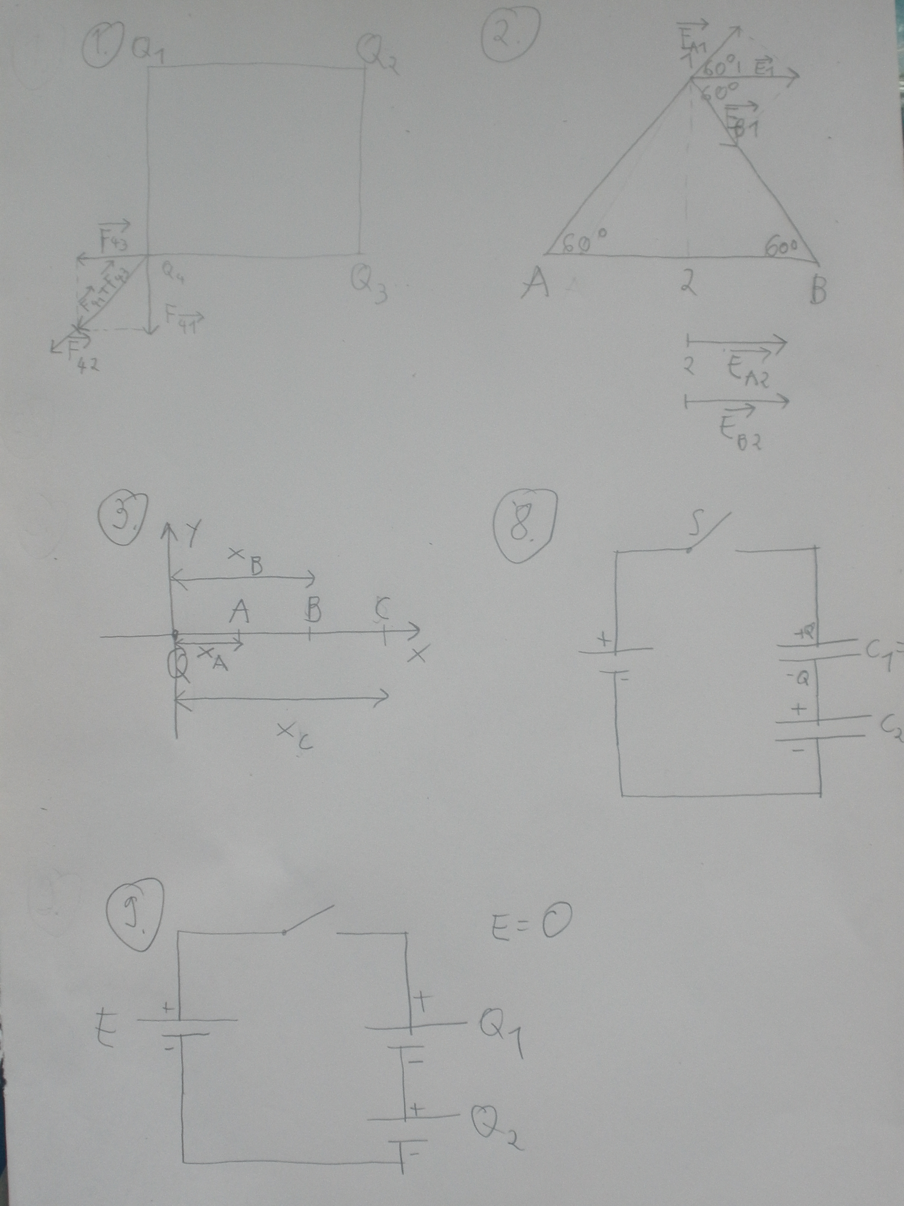
Napomena: Za potencijalne greške ne odgovaramo.
1. zad
Sila između dva naboja
Sile koje djeluju na sva četiri naboja su međusobno jednake. Odredimo silu na naboj Q4. Prvo odredimo silu kojom naboji Q₁ i Q₃ djeluju na naboj Q₄.
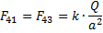
Vektorski zbroj prethodne dvije sile je
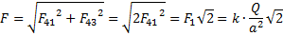
Kako su naboji Q2 i Q4 udaljeni sila kojom naboj Q2 djeluje na naboj Q4 je
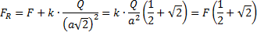
2. zad
Električno polje u točci 1:
U točci 1 električno polje stvaraju 2 naboja i ta 2 električna polja su po iznosu jednaka ali po smjeru nisu. Električno polje koje stvara naboj u točci A u točci 1 je
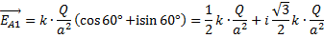
a električno polje koje stvara naboj u točci B u točci 2 je
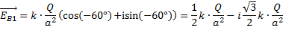
Ukupno (suma) električno polje u točci 1 je
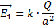
Električno polje u točci 2 je
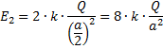
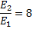
3. zad
Kako u točkama A i B postoji električno polje to znači da postoji naboj koji stvara to električno polje. Postavimo koordinantni sustav tako da mu se središte nalazi u naboju.
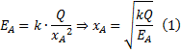
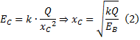
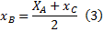
Uvrštavanjem (1), (2) i (3) u donju jednakost izračunavamo traženo električno polje
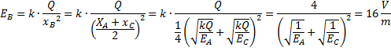
4. zad
a)
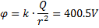
b)
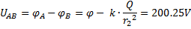
c)
d)
5. zad
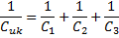
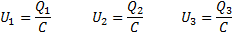

6.zad
Stalna vrijednost u oba slučaja je E. Zbog toga ćemo za oba slučaja vrijednost od energije izraziti preko E.
prvo promotrimo slučaj kad vrijednost kondenzatora C₂ iznosi C
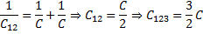
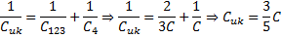
Dakle, napon u grani u kojoj se nalazi kondenzator je , pa kako se u grani nalaze dva kondenzatora istih kapaciteta znači da je napon
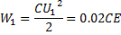
Analogno izračunavamo potrebne vrijednosti kada kondenzator C₂ ima kapacitet 2C. Jedina otežavajuća okolnost je što dva kondenzatora u istoj grani nemaju isti kapacitet pa nakon što smo izračunali moramo izračunati . To izračunam analogno računanju iz poznatog
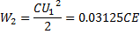
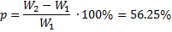
Energija je porasla za 56.25%.
7.zad
8.zad
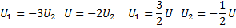
9. zad
Možemo zamisliti da se u strujnom krugu nalazi elektromotorna sila iznosa E=0.
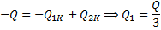
10. zad.
